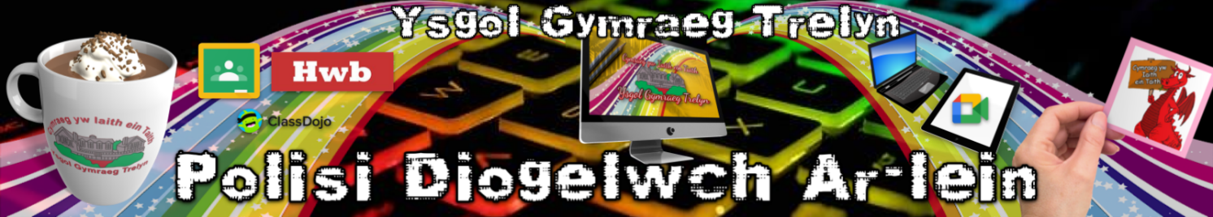



Cytundeb Polisi Defnydd Derbyniol Dysgwyr

Dyma sut y byddwn yn cadw'n ddiogel wrth ddefnyddio cyfrifiaduron:

- Byddaf yn gofyn i athro neu oedolyn addas am gael defnyddio’r cyfrifiaduron/tabledi.
- Dim ond gweithgareddau sydd wedi cael eu caniatáu gan athro neu oedolyn addas y byddaf yn eu gwneud.
- Byddaf yn gofalu am y cyfrifiaduron/tabledi ac am unrhyw offer arall.
- Byddaf yn gofyn am help gan athro neu oedolyn addas os byddaf yn ansicr ynglŷn â beth ddylwn i ei wneud, neu os byddaf yn meddwl fy mod wedi gwneud rhywbeth yn anghywir.
- Byddaf yn dweud wrth athro neu oedolyn addas os byddaf yn gweld rhywbeth ar y sgrin sydd yn fy mhoeni.
- Rwy’n gwybod efallai na chaf ddefnyddio’r cyfrifiaduron os byddaf yn torri'r rheolau hyn.

Llofnodwyd (plentyn):

Mae pob ymdrech wedi cael ei wneud i sicrhau bod y wybodaeth yn y ddogfen hon yn gywir ar ddyddiad ei gyhoeddi ym mis Chwefror 2021. Ond, nid all SWGfL warantu ei gywirdeb, ac nid ydynt yn derbyn cyfrifoldeb mewn perthynas â defnyddio'r deunydd.

